Муниципальное бюджетное дошкольное образовательное

учреждение – детский сад комбинированного вида № 3

Барабинского района Новосибирской области

Выступление на методическом объединении

специалистов старшего звена

**Тема:**

**«Формирование разностороннего развития у детей дошкольного возраста через реализацию программы «3Д модельки»**

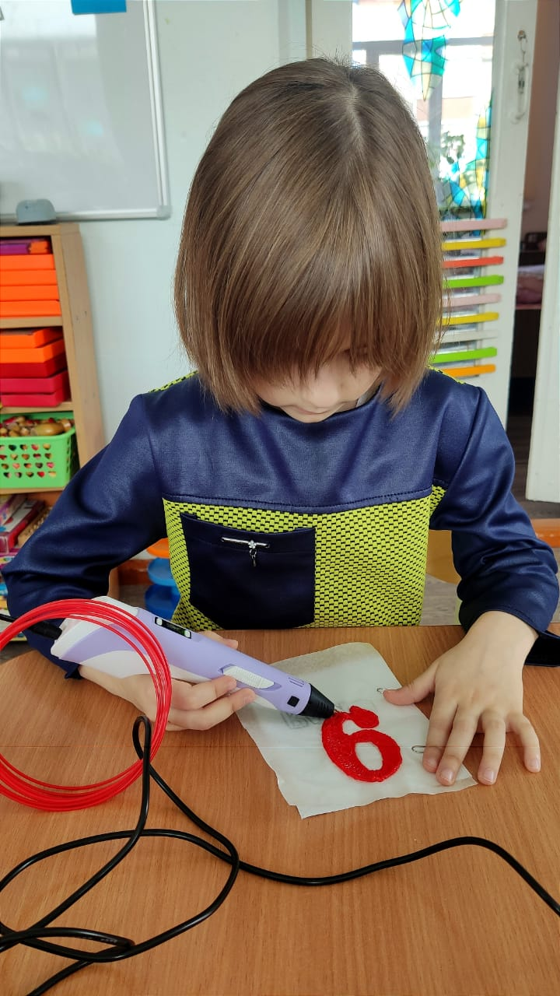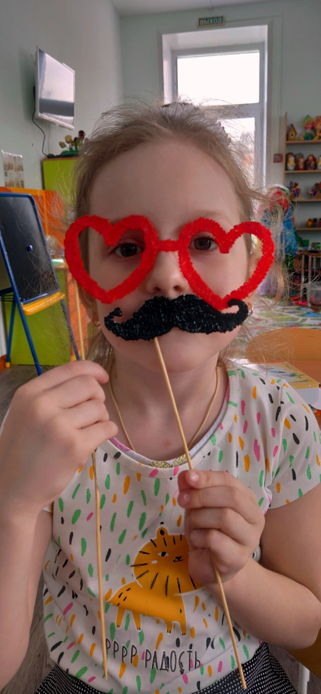

Подготовила воспитатель ВКК: Ченцова Т.А.

В соответствии ФГОС ДО, произошло обновление содержания дошкольного образования. У дошкольников необходимо формировать интерес к изобретательской, познавательно-исследовательской деятельности, техническому творчеству, а также мотивацию обучения.

Выполнить такие задачи в условиях традиционных технологий весьма проблематично, необходимы новые и современные.

Чтобы решить проблему качества дошкольного образования и поднять уровень мотивации я разработала программу творческого объединения «3Д модельки», которая имеет художественно-техническую направленность и основана на применении 3д технологий.

Мой выбор данной технологии в работе, основывается на формировании разностороннего развития детей при использовании 3д ручки.

Использование 3D-ручки в процессе обучения имеет ряд преимуществ перед традиционными устройствами для рисования.

Это развлечение для детей, поэтому им предоставляется возможность создавать своими руками все, что приходит им в голову. Рисование 3D ручкой способствует пополнению запаса представлений в нашем воображении, кроме того, появляется возможность их реализации. Дети сами рисуют сувениры, развлекательные аксессуары и даже забавные игрушки. Используя различные приемы работы с ручкой не только визуально оценивают плоды своего творчества, но и получают тактильные ощущения, сосредоточиваются на воображаемом объекте. Занятия с 3д ручкой тренируют и развивают **воображение.** Она позволяет использовать бесконечную вариацию приемов работ, помогает реализовать наши самые заветные **фантазии.** В результате появляются возможности комбинирования самых разнообразных форм, цветов и размеров, соединению созданных объектов в многофункциональные группы.

Такая деятельность способствует формированию **умения обобщать, анализировать, воспринимать информацию, ставить цели** и выбирать пути их достижения, развивает творческую инициативу и **самостоятельность в поиске решений. способствует умению работать в команде, умению отстаивать собственные интересы ради общей цели.**

Применение 3д ручку способствует **развитию логического мышления.** Перед началом работы с гаджетом, дети задумываются и начинают задавать вопросы. Это вопросы из ряда «как это работает?», «почему получается так, а не иначе?», «что нужно сделать, чтобы добиться желаемого результата?». Такие вопросы направляют их к поиску правильных ответов*.* Замечаются все этапы и приёмы, которые используются при создании определенного объекта, затем выстраиваются в четкую логическую последовательность систему действий.

Эта система позволит детям приобрести знания и умения, необходимые для достижения желаемого результата.

В процессе использования ручки ребенок овладевает **навыками моделирования пространства,** знакомится с отношениями, существующими между находящимися в нем нарисованными предметами, учится преобразовывать предметные отношения различными способами — надстраиванием, пристраиванием, дорисовыванием, комбинированием, по собственному замыслу. Дети начинают делать множество открытий и создают интересный, порой оригинальный продукт в виде рисунка, конструкции.

Данная деятельность позволяет учиться мыслить объёмными образами, формировать понятие о центре объекта, его углах, высоте, ширине, симметрии и пропорциях. Ребята своими глазами видят, как из плоских объектов путём некоторых преобразований получаются объёмные фигуры. У детей происходит **развитие аналитической стороны мышления.**

Создание простых двухмерных и трехмерных моделей способствует реализации междисциплинарных связей в рисовании; формирует понятие трехмерного моделирования; учит ориентироваться в **трехмерном пространстве.**

Развитие **пространственного мышления** помогает преуспевать не только в черчении, геометрии, но и в литературе, так как развивается способность создавать в голове яркие динамические картины наподобие кинофильма на основе прочитанного текста.

Дошкольникам легче выучить алфавит, гораздо интереснее знакомиться с цифрами и знаками в пространстве, чем просто разглядывать их на картинке. 3D-ручка способствует лучшей концентрации, позволяет вовлекать ребенка в интересную деятельность в течение долгого времени, что способствует **усидчивости** и дальнейшему отличному обучению в школе.

Неоспорима также роль данной способности в творческих видахдеятельности**,** в таких предметах как рисование и технология. Рисование с помощью 3D ручки, стимулирует развитие **креативных способностей** дошкольников, заставляя малыша изучать объекты для изображения и открывать в них новые качества, которых он раньше не замечал. Во время таких занятий тренируется **умение наблюдать** и **анализировать** объект, что очень полезно для развития **наглядно-образного мышления**. С помощью 3D раскрасок, которые позволяют детям делать цветные картинки объёмными, я побуждаю интерес к процессу раскрашивания и результату. Данные занятия развивают у детей **творческие навыки,** позволяют оживить свои фантазии, что является важным для развития значимых психических функций.

При работе с 3D ручкой кисть руки всегда занята. Она рисует набросок, рисует поделку, подбирает длину пластика, обрезает пластик. Поэтому пальцы ребенка все время находятся в движении – кнопки на устройстве нуждаются в постоянном внимании. Все эти действия -есть **мелкая моторика** и развивается она в нашем случае с помощью инновационного инструмента. Кроме того, при создании объемных поделок в работе неоднократно задействованы обе руки. В результате одна рука придерживает поделку, в то время как вторая рисует, либо соединяет детали между собой. Развивается **координация.** Кисти рук и пальцы приобретают силу, хорошую подвижность и гибкость, что облегчит в дальнейшем освоение ребенком **навыков письма.** На этапе **коррекции нарушений речи** можно применять различные виды упражнений, направленных на развитие ловкости, точности, координации, движений пальцев рук.

Изделия 3D мы используем в оформлении предметно-пространственной среды группы, создаем атрибуты для игр, персонажей для театра и многое другое. С большой радостью и гордостью ребята демонстрируют свою работу, свой результат сверстникам и родителям. Эта крошечная победа укрепляет веру ребенка в себя, в свои силы. Он становится более уверенным не только в групповых ситуациях, но и в жизни в целом.

Т.к. при работе с 3д ручкой нужно соблюдать особые привила техники безопасности, то можно утверждать, что данная деятельность воспитывает **бдительность, дисциплину, аккуратность, ответственность**.

**Таким образом,** использование 3D ручки в работе с детьми помогает сделать процесс обучения и воспитания наглядным, эффективным и современным. обладает комплексом положительных факторов, влияющих на общее развитие детеи**:**

с помощью 3D-ручки развивают моторику рук, подготавливая к освоению ребенком навыков письма;

в процессе обучения рисованию и моделированию дошкольники закрепляют названия геометрических фигур, понятия, «геометрическое тело», « вершина угла»,« ребро»,

осваивают приёмы и способы конструирования целых объектов из частей, получают начальные навыки цветоведения, понятие о форме и композиции, начинают создавать творческие индивидуальные смысловые работы и сложные многофункциональные изделия, т.е. стимулирует рационализаторские и изобретательские способности.

Рисования 3D-ручкой приучает мыслить пространственно, пробуждает интерес к анализу рисунка и тем самым подготавливает к освоению программ трёхмерной графики и анимации.

Все это является мощным профориентирующим моментом, учитывая широкий охват различных направлений человеческой деятельности, где сегодня активно применяются технологии 3D-моделирования.

Нетрадиционныи_ подход к выполнению изображения дает толчок

развитию детского интеллекта, логического мышления, фантазии и воображения, подталкивает творческую активность ребенка, учит нестандартно мыслить, Возникают новые идеи, ребенок начинает экспериментировать, творить.

Приучает ребёнка доводить дело до конца.

Создаются условия для совместной творческой деятельности, сочетание индивидуального и коллективного творчества детей и родителей